SECRETARIA MUNICIPAL DE EDUCAÇÃO
EDUCAÇÃO INFANTIL – ROTEIRO
ATIVIDADES COMPLEMENTARES DE ESTUDO – COVID 19

ROTEIRO DE ATIVIDADES COMPLEMENTARES DE ESTUDO – COVID 19
ESCOLA/
CMEI SÃO JOSÉ

PROFESSOR:SOLANGE / MICHELE TURMA: INFANTIL I C/D - CRIANÇAS BEM PEQUENAS (1 ANO)
PERÍODO DE MAIO REALIZAÇÃO: 18 A 29/05/2020
O QUE VOCÊ VAI  ESTUDAR: | SABERES E CONHECIMENTOS:  - Família e escola.  - Respeito à individualidade e à diversidade de todos  - Autoconhecimento.  ● Próprio corpo e suas possibilidades motoras, sensoriais e expressivas.  - Cuidados com o corpo.  - Coordenação motora ampla: equilíbrio, destreza e postura corporal.  - Orientação espacial.  - Cuidados com o corpo.  - Sons do corpo, dos objetos e da natureza.  - Percepção e produção sonora.  - Audição e percepção musical.  - Execução musical (imitação).  - Sons do corpo, dos objetos e da natureza.  - Identificação nominal.  - Linguagem oral.  - Manipulação, exploração e organização de objetos.  - Percepção dos elementos no espaço.  - Órgãos dos sentidos.
PARA QUE  VAMOS  ESTUDAR  ESSES  CONTEÚ  DOS? | CAMPO DE EXPERIÊNCIA: O EU O OUTRO E NÓS:  (EI02EO01). Demonstrar atitudes de cuidado e solidariedade na interação com crianças e adultos.  - Reconhecer seus familiares.  - Vivenciar dinâmicas de troca de afeto percebendo a importância do abraço, fazer um carinho, entre outras.  - Demonstrar sentimentos de afeição pelas pessoas com as quais interage.  (EI02EO02). Demonstrar imagem positiva de si e confiança em sua capacidade para enfrentar dificuldades e desafios.  - Reconhecer sua imagem corporal no espelho ou através de fotos.  - Realizar progressivamente ações como andar, levantar, sentar, engatinhar, carregar, rastejar, rolar e outros.  - Perceber as possibilidades de seu corpo frente aos desafios (agachar, rolar, rastejar, engatinhar).  CAMPO DE EXPERIÊNCIA: CORPO,GESTOS E MOVIMENTOS  (EI02CG01) Apropriar-se de gestos e movimentos de sua cultura no cuidado de si e nos jogos e brincadeiras.  - Explorar progressivamente o próprio corpo na perspectiva de conhecê-lo, sentindo os seus movimentos, ouvindo seus barulhos, conhecendo suas funções e formas de funcionamento.  - Movimentar as partes do corpo para expressar emoções, necessidades e desejos.  - Vivenciar brincadeiras de esquema corporal, de exploração e expressão corporal diante do espelho, utilizando as diferentes formas de linguagens e percebendo suas características.  - Expressar sentimentos referentes a confortos e desconfortos por meio de gestos e movimentos  CAMPO DE EXPERIÊNCIA:TRAÇOS,SONS,CORES E FORMAS  (EI02TS01). Criar sons com materiais, objetos e instrumentos musicais, para acompanhar diversos ritmos de música.  - Perceber sons do ambiente e na manipulação de objetos.  - Ouvir, imitar e produzir sons de alturas e durações variadas com o corpo, com instrumentos musicais convencionais ou não e materiais diversos.  - Imitar, inventar e reproduzir criações musicais ou explorar novos materiais buscando diferentes sons para acompanhar canções que lhes são familiares.  CAMPO DE EXPERIÊNCIA:ESCUTA,FALA,PENSAMENTO E IMAGINAÇÃO  (EI02EF01) Dialogar com crianças e adultos, expressando seus desejos, necessidades, sentimentos e opiniões.  - Expressar suas idéias, sentimentos e emoções por meio de diferentes linguagens, como a dança, o desenho, a mímica, a música, a linguagem escrita ou oral.  - Reconhecer-se quando é chamado e dizer o próprio nome.  - Reconhecer na oralidade o próprio nome e o das pessoas com quem convive.  - Combinar o uso de palavras e gestos para se fazer entender.  - Responder sim ou não quando questionada.  CAMPO DE EXPERIÊNCIA: ESPAÇO, TEMPOS, QUANTIDADES, RELAÇÕES E TRANSFORMAÇÕES  (EI02ET01) Explorar e descrever semelhanças e diferenças entre as características e propriedades dos objetos (textura, massa, tamanho).  - Manipular objetos e brinquedos de materiais diversos, explorando suas características físicas e possibilidades: morder, chupar, produzir sons, apertar, encher, esvaziar, empilhar, afundar, flutuar, soprar, montar, lançar, jogar etc.  - Observar semelhanças e diferenças entre objetos.  - Manusear e explorar elementos do meio natural e objetos produzidos pelo homem.  - Participar de situações misturando areia e água, diversas cores de tinta e explorando elementos da natureza como: terra, lama, plantas etc.
COMO VAMOS  ESTUDAR OS  CONTEÚ  DOS? | ATIVIDADES  ATIVIDADES PARA O DIA 18/05-SEGUNDA-FEIRA.  1-Pintando no Espelho.  Pai neste momento para a realização desta atividade deixe seu filho que espalhe tinta guache livremente no espelho com as mãos, estimule a criança a carimbar a sua mão no espelho, com ela conte os dedinhos várias vezes, fale também a cor que você está usando com seu filho. Esta atividade visa trabalhar a imagem corporal no espelho estimulando a criança a se auto conhecer e perceber seu espaço no mundo.  Segue imagem ilustrativa da atividade sugerida.  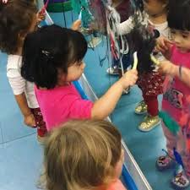  ATIVIDADES PARA O DIA 19/05 – TERÇA-FEIRA  2-História: Os Três Porquinhos e Colagem com Palitos.  Os pais devem contar a história para seus filhos e a partir da contação da mesma, estará disponível uma folha impressa no formato de uma casa e os pais com palitos de sorvete devem auxiliar a criança a colar os palitos nas linhas que formam a casa e falar para as crianças que é a casa dos porquinhos. Esta atividade visa trabalhar a coordenação motora fina, a percepção visual, percepção tátil juntamente estimulando a comunicação de escuta de narrativas de histórias e acontecimentos.  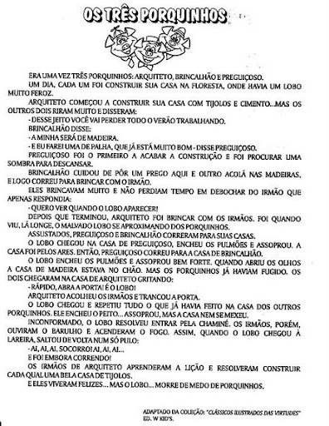  Os pais ou responsáveis que quiserem acessar o link da história está disponível abaixo:  https://youtu.be/N84TDkRoG0o  Cole os palitos de sorvete na casa dos porquinhos.  ATIVIDADES PARA O DIA 20/05- QUARTA-FEIRA  3- Pintura Primeiros Passos.  Esta atividade consiste em os pais ou responsáveis diluírem um pouco de tinta guache em água dentro de uma bacia, molhe os pés da criança na tinta, cante a música “Meus Primeiros Passos” e deixe que a criança caminhe sobre um pedaço de papel Kraft (que foi disponibilizado no kit) e deixe secar. Esta atividade visa desenvolver a coordenação motora ampla, equilíbrio e experimentação tátil através da tinta, juntamente com a percepção auditiva associando os comandos da música com os movimentos do corpinho.  MÚSICA : Meus Primeiros Passos  Melodia: Borboletinha  Vamos andar  Pra lá e para cá  Seus primeiros passinhos  Com tinta registrar  Batendo os pés  Bem devagar  Usando muitas cores  Mais bonito vai ficar.  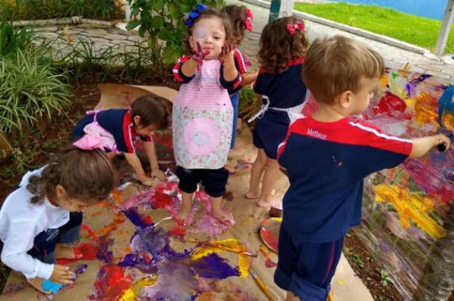  ATIVIDADES PARA O DIA 21/05-QUINTA-FEIRA  4-Contextualização da história “Cachinhos de Ouro e os Três Ursos”  Esta atividade consiste em os pais ou responsáveis contarem a história “Cachinhos de Ouro e os Três Ursos “ para as crianças e a partir da exploração da mesma pedir para que eles desenhem em uma folha de sulfite com giz de cera o personagem da história que mais chamou a atenção do seu filho.  Os pais ou responsáveis que quiserem acessar a história no link está disponível:https://youtu.be/kusmhls6IAA  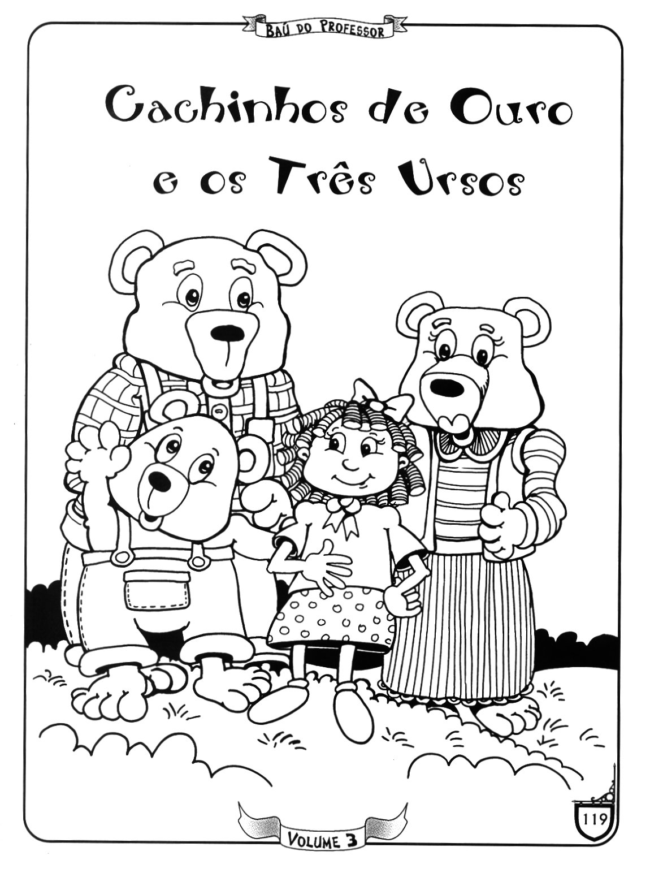  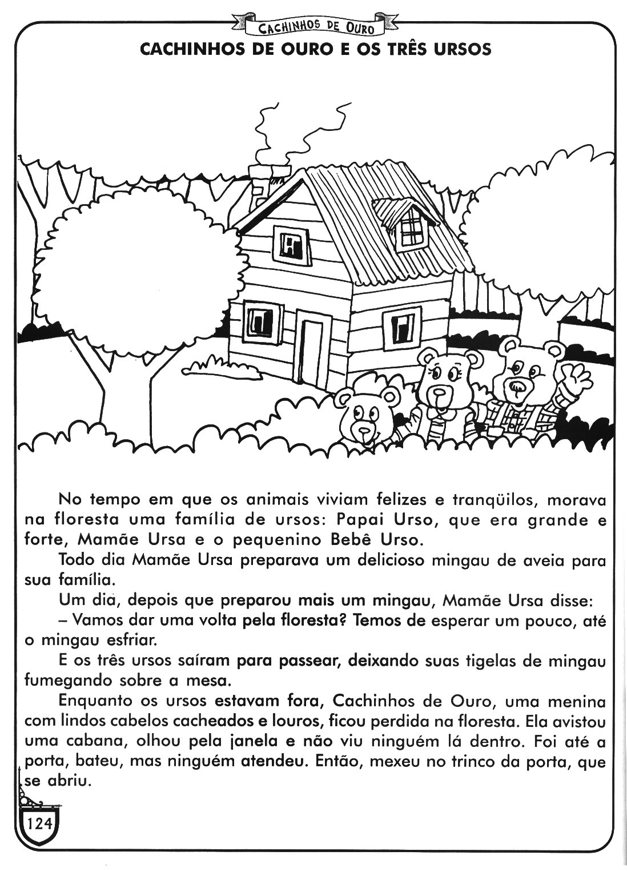  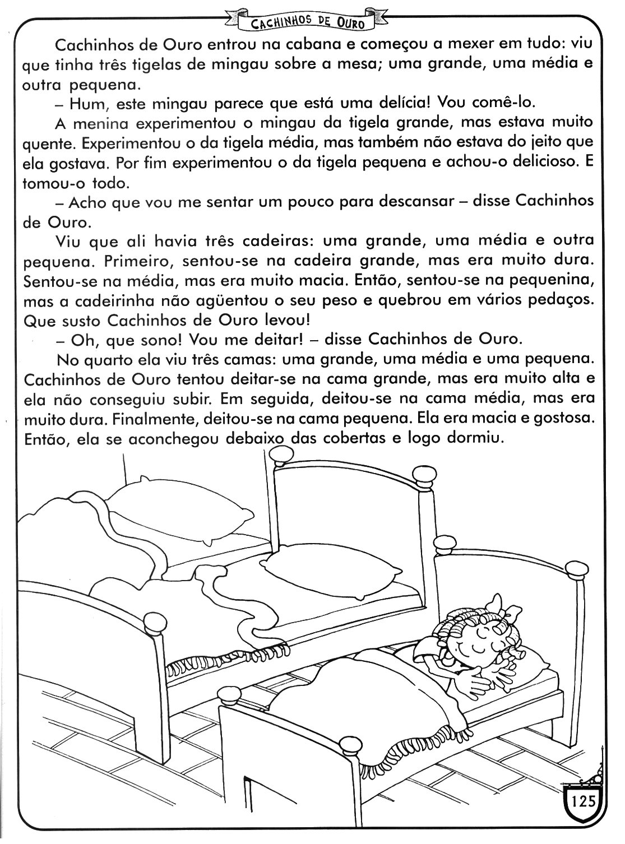  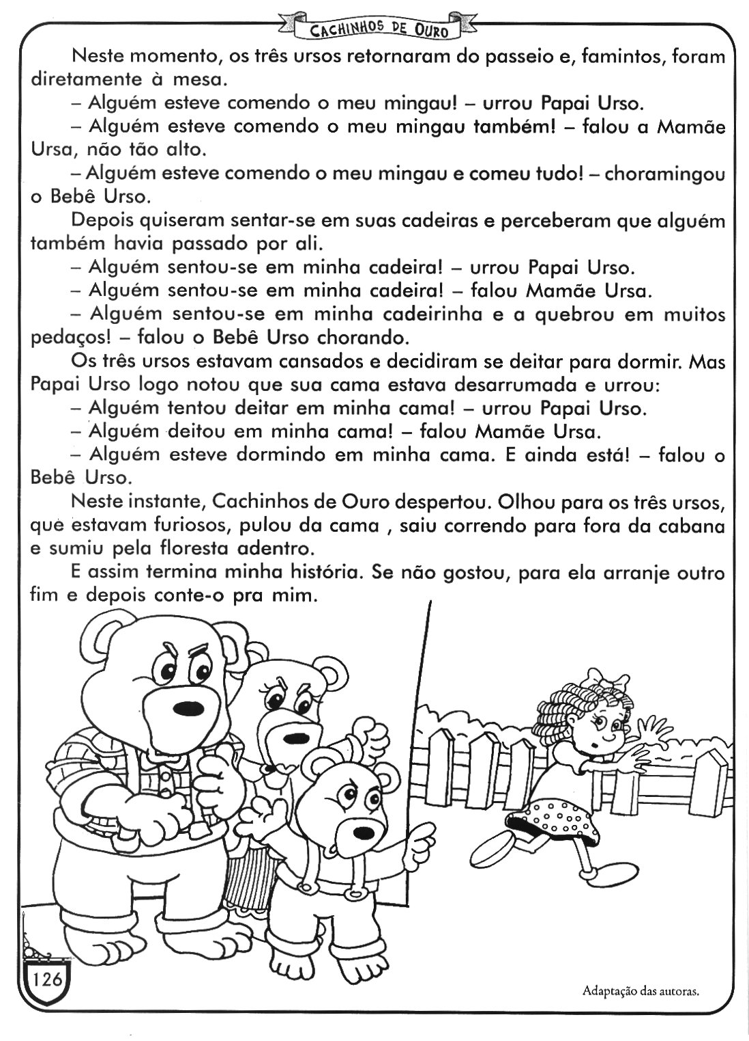  ATIVIDADES PARA O DIA 22/05 – SEXTA-FEIRA.  5-Palitos na Garrafa.  Para realizar esta atividade os pais ou responsáveis irão precisar de palitos de sorvete e uma garrafa descartável (que está disponível no kit), e com o auxílio dos pais, as crianças devem colocar os palitos de sorvete, um após o outro dentro da garrafa. Neste momento os pais ou responsáveis devem chamar a atenção da criança em relação a cor e a quantidade de palitos, vamos disponibilizar cinco palitos para esta atividade. A criança ao realizarem esta atividade proporciona a estimulação da coordenação motora fina, ou seja, trabalha os pequenos músculos que estão no nosso corpo, para que assim eles produzam movimentos mais delicados e específicos que outros tipos de coordenação motora.  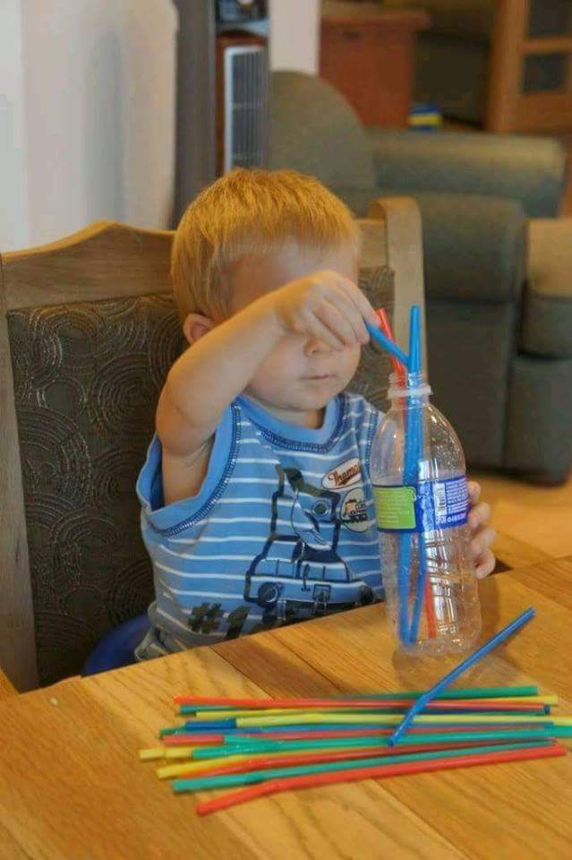  Boa semana e se cuidem  ATIVIDADES PARA O DIA 25/05-SEGUNDA-FEIRA.  1-Fazendo Comidinha.  Pais ou responsáveis entreguem uma panela pequena e uma colher normal e piquem papel e coloquem na panela, como se fosse comida, estimulem a criança a imaginar que estão fazendo comidinha, imitando a mãe ou o pai.  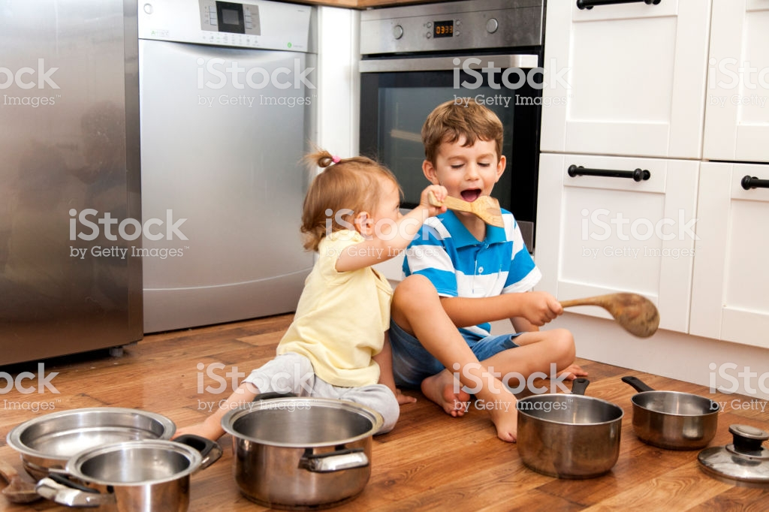  ATIVIDADES PARA O DIA 26/05 – TERÇA-FEIRA  2- Contextualização da história: CINDERELA  Os pais devem contar a história para seus filhos e a partir da contação da mesma, pedir para as crianças desenharem algum personagem da história com giz de cera em uma folha de sulfite e após esse momento, de forma bem descontraída recontar a história e frisar bem a parte do sapatinho e estimular a criança a pegar seu próprio sapato e colocar em seu pezinho.  A história está disponível também no link abaixo:  https://youtu.be/n6N2sihF2uQ  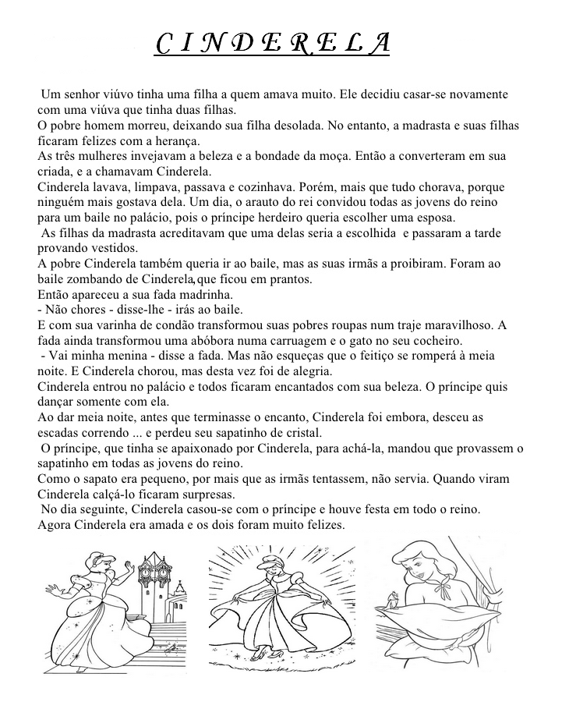  ATIVIDADES PARA O DIA 27/05- QUARTA-FEIRA  3-DANÇA BEBÊ.  Pais ou responsáveis, incentive a criança a dançar em diferentes ritmos ,fazendo muitos movimentos com o corpinho, cante a música ESTÁTUA ou coloque a mesma para tocar no celular ou na tv e estimule as crianças no momento em que ouvirem a palavra ESTÁTUA , ficarem paradas por um momento, continuem dançando e auxiliando seus filhos nesta atividade, trabalhando o controle corporal associado a percepção auditiva.  Segue o link abaixo da música:  https://youtu.be/QLaMYzQAI7A  MÚSICA: ESTÁTUA (Xuxa)  Mão na cabeça  Mão na cintura  Um pé na frente e o outro atrás  Agora ninguém pode se mexer, estátua!  Um braço pra cima  Um braço pra frente  Cruzando as pernas  Bumbum para trás  Agora ninguém pode se mexer, estátua!  Rodando, rodando  Braços esticados  Não pode parar continue rodando  Quero saber quem é que consegue ficar parado  A gente vai ter que rodar  Roda, roda no lugar  Ninguém aqui pode cair  E eu vou contar pra terminar  3, 2, 1, estátua!  ATIVIDADES PARA O DIA 28/05-QUINTA-FEIRA  4- História com música.  Nesta atividade consiste em contar a história para as crianças e quem puder acessar o link da mesma, a partir da contação da história cantar com as crianças a música: O SAPO NÃO LAVA O PÉ, fazendo os gestos da música , especialmente apontando para o pé, para que a criança associe a palavra pé com a parte do corpo correspondente .  Segue o link da história:  https://youtu.be/6fofcN1qSNw  Segue o link da música: O SAPO NÃO LAVA O PÉ.  https://youtu.be/0JKSpPZJDKE  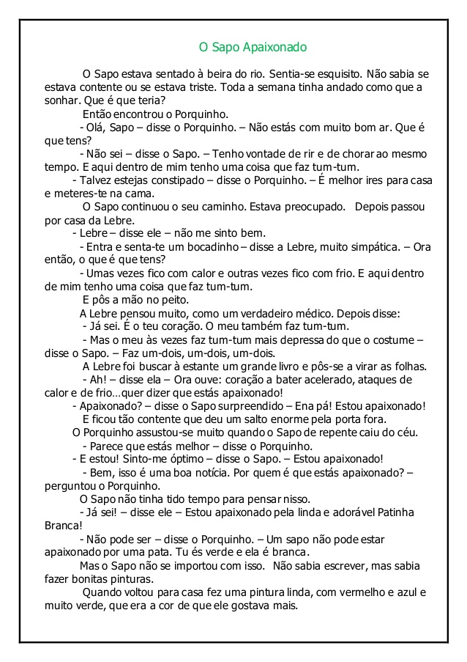  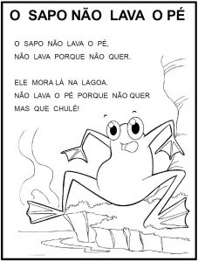  ATIVIDADES PARA O DIA 29/05 – SEXTA-FEIRA.  5-PALITOS DE PICOLÉ COLORIDO PARA TRABALHAR HABILIDADES.  Esta atividade consiste em os pais ou responsáveis utilizarem os palitos coloridos( QUE FORAM DISPONIBILIZADOS NO KIT DO DIA 18/05) auxiliar seus filhos a formarem figuras similares a formas geométricas , neste dia pedimos que vocês se utilizem desta imagem para formar um triângulo e um quadrado com os pequenos, propiciando assim apenas uma noção das formas geométricas. Vocês podem fazer no chão da sala, na mesa da cozinha, na varanda da casa, o local que melhor lhes forneça tranqüilidade e conforto  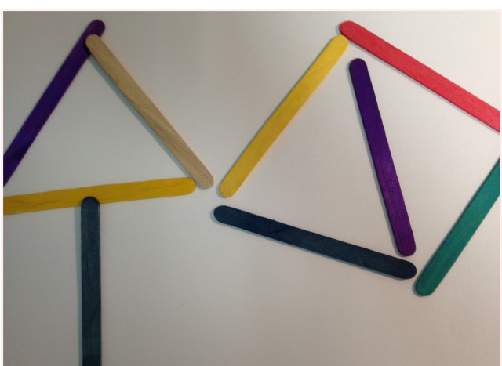  Boa semana a todos fique com Deus.  Professoras Solange e Michele.

